Jonathan Tardif
Florent Lefebvre
Bomber-Volant

- Introduction :
Bomberman est un jeu où des joueurs s’affrontent dans une arène fermé 2D, le vainqueur étant le dernier survivant. L’arène est constitué de bloc destructible, où les joueurs progressent en les détruisant à l’aide de bombe afin d’avoir accès à des améliorations (power-ups) et aux adversaires. Un joueur est éliminé s’il est pris dans la déflagration d’une bombe. Le Bomberman classique, c'est un univers coloré et mignon, un style qui pourrait paraitre cibler un public jeune mais qui au final, de par sa dimension stratégique, peut s'adresser à tous.
La nouveauté dans notre version viendra d’une dimension plateforme. Notre arène sera en trois dimensions et les déplacements des joueurs se feront via une vue subjective.
Voici tous les éléments qu'on va reprendre et « déformer » :
_La dimension stratégique.
_Le gameplay des bombes, des « power-ups » et des blocs destructibles.
_La charte graphique.
L’élément innovateur:
_La dimension plateforme.
- Gameplay :
Un jeu d’arène, en 3D remplit de bloc destructible, et dont le fond est le vide. Dans cette arène, les joueurs ont la possibilité de se servir de ces blocs comme plateforme ou d'utiliser leurs bombes pour les détruire. Le but du jeu étant qu'un joueur en élimine un autre soit par l'explosion d'une bombe, soit en le faisant tomber dans le vide (en détruisant les plateformes sur lequel s'appuyé l'adversaire). Le vainqueur est le dernier survivant.
Notre nouveauté: cette verticalité apporte un coté plateforme. Le joueur sera libre de ses mouvements. Il pourra courir et sauter où il veut, y compris dans la vide si l'envie l'en prend. Et le fait de pouvoir tomber dans le vide, si il n'y a plus de plateforme à portée, rajoutera un élément au joueurs à prendre en compte afin de gagner la partie, tout comme la portée des déflagrations ou les culs de sac (être bloqué entre une bombe et un mur) du Bomberman d'origine.

- Game Mechanics :
Les mécaniques de jeu sont à diviser en trois catégories : le déplacement et les bombes et les power-ups.
Déplacement:
_La course: Le déplacement de base se fera via une caméra en vue subjective (fps). Le joueur pourra déplacer l'orientation de la caméra via la souris, les déplacements de son personnage via les touches directionnelles, ou sauter via le bouton espace. Afin d'apporter un coté dynamique nécessaire à un fps, la vitesse de base du joueur sera plus élevé que dans un bomberman classique.
_Le grappin: Sert à ajouter de la mobilité au joueur: les déplacements dans un environnement vertical ne peuvent pas être uniquement gérés via les sauts, le grappin permettra donc aux joueurs de monter sur des blocs placés hors d'atteinte de saut. Via la caméra, le joueur pourra cibler la face d'un bloc situé à portée de tir du grappin et être attiré vers lui (afin de monter sur le bloc agrippé ou de se laisser tomber en dessous).

Bombe:
_Le lance-bombe : Il permet de lancer des bombes. La trajectoire d'une bombe est rectiligne et infini, mais limité en vitesse. Le joueur désirant tirer une bombe devra donc anticiper son adversaire. Il devra viser une zone et juger le temps que mettra la bombe à parcourir la distance et à exploser. Il sera aussi limité dans le nombre de bombe lancé en même temps, ainsi que dans
Power ups:
_Les power ups : Des éléments bonus afin d'accélérer le rythme d'une partie, ils permettront d'augmenter les capacités de destruction d'un joueur (pouvoir lancer plusieurs bombes en même temps, de plus grandes déflagration, délais de détonation moins long...) ou ces capacités de mouvements (plus de rapidité, plus grande portée pour le grappin...).On peut les obtenir en détruisant des blocs.

- Annexe :
Diagrammes d’activités :
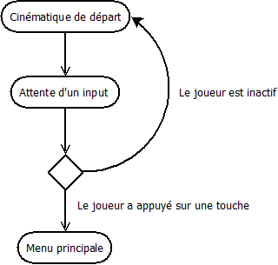
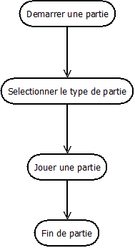
Lancement du jeu
« Demarrer une partie »

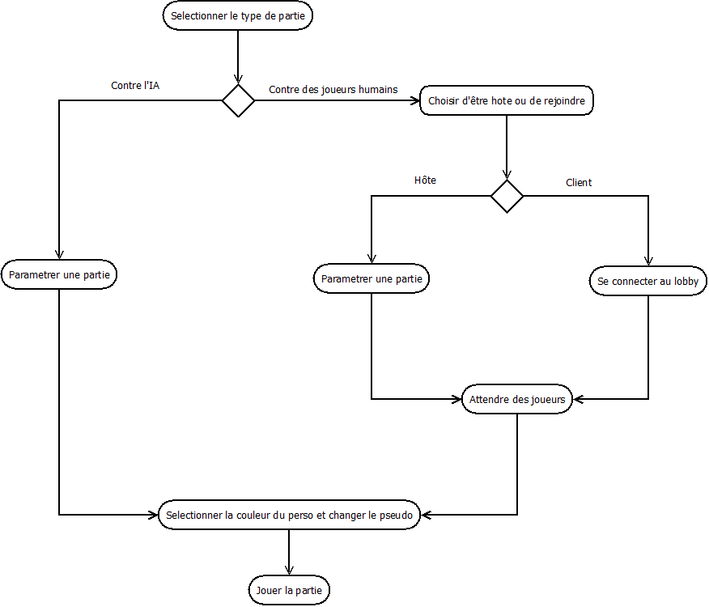
« Sélectionner le type de partie »

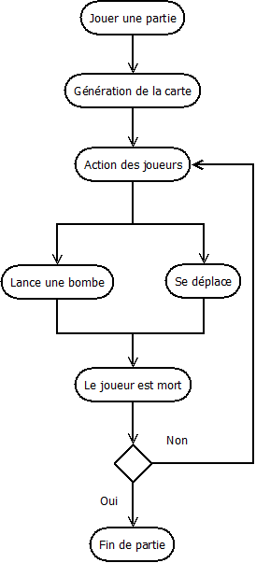
« Joueur une partie »
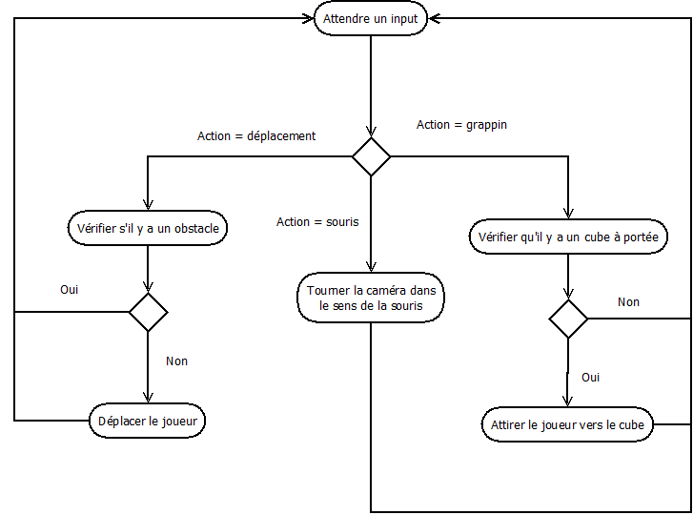
« Se déplace »

